為什麼數位積體電路B-?

是的，我在數位積體電路分析與設計這門課的成績不如預期。當時我遇到了一些時間管理上的挑戰，需要同時處理下線的內容以及學業，該學期還在期末時生了個大感冒，導致無法完全投入學習。不過，這次經歷讓我學會了如何更有效地規劃時間並尋求幫助。  
  
某堂課的內容為什麼?

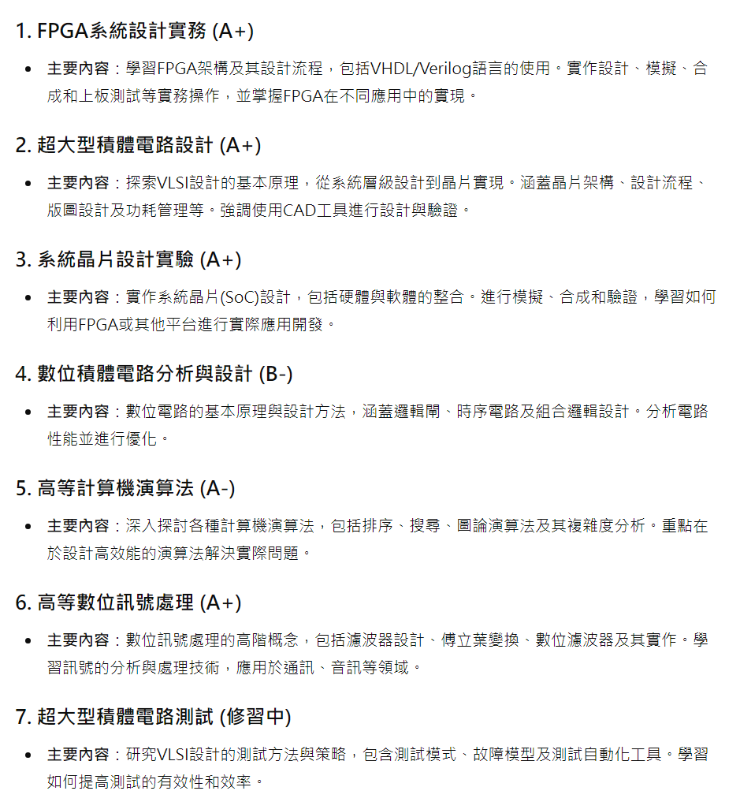

為什麼不用PCB版測，要到TSRI使用V93000測?

一方面是我們實驗室沒有自己洗PCB板的工具，另一放面試使用V93000可以測到100GHZ的電路，符合我們做高速IC的檢測需求

你的code coverage為多少?

因為我是寫behavior code 所有有用vcs去測我的code coverage，結果有達到100%

<https://www.cnblogs.com/xh13dream/p/8574455.html>

為什麼目前會找老師?

因為我希望在數位IC領域取得更深入的發展。在學期間，我對這個領域極具興趣，積極修習了相關課程，並參與相關的研究和競賽，以獲取實踐方面的經驗。然後老師又是在這個領域的長青樹，也有給我們下線的實作機會，感覺可以學到很多東西，因此才會選擇老師

AES的Laker圖

問培勝還有問過什麼問題

覆蓋率?

1. 代碼覆蓋率

統計多少行code被執行過、在code和表達式的路徑待中有那些已經被執行過、那些單位bit的變化的值為0或是1、狀態機中有那些狀態或狀態轉換被執行過，沒有達到100趴的code可能是有硬件漏洞或者是冗餘代碼，要驗證功能是使用功能覆蓋率，代碼覆蓋率100趴是驗證功能得前提。

1. 功能覆蓋率

目的是驗證在實際環境中代碼執行功能正確，功能的描述文檔會詳細說明設計應該如何運行，而驗證計畫則是列出各個功能的驗證方法。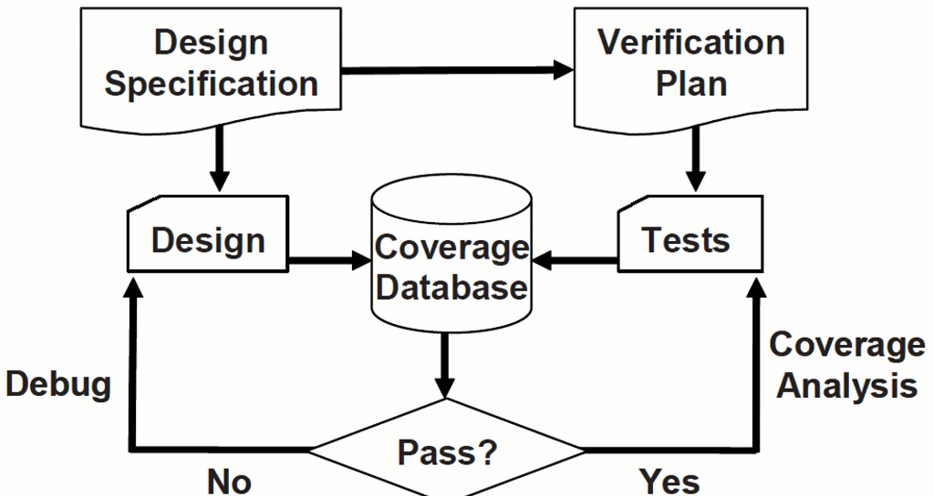

1. 兩者比較:功能在設計中被遺漏，但用代碼覆蓋率無法找到，而是要使用功能覆蓋率
2. 參考:https://www.cnblogs.com/xianyuIC/p/16488770.html

AXI-4使用了那些?

<https://www.cnblogs.com/xianyuIC/p/11609358.html>

聯發科資訊:

SPD6主要是做TV

內部的部門配置分兩種:一種是IP team，另一個是project team，IP team主要是根據演算法或者特定題目去開法IP，而Project team則是透過客戶要求去設計特殊的IC，會比較辛苦一些，要懂得CDC、STA等等。  
  
暑期實習通常是在做學校沒有做到的下線流程，完一些業界用的工具，會讓你去完一些已經成熟的專案，確保有人可以問，除非你超強，才會讓你參與目前還在開發的專案。

下班時間，內湖那邊上下班時間比較正常，竹北那邊通常6.回家吃飯，8.再回去繼續幹，所以通常是一位置來看，但也是會有淡旺季，

聯詠:

1. 記憶體的部分聯詠的這部門有用到很多的DDR4/5 DRAM等等
2. 驗證的部分會把code coverage跟function coverage做好
3. 組長對方會想聽到你怎麼領導整個團隊，所以下次應該說你是怎麼分工的，怎麼做時間規劃，最後整體效率好不好這樣
4. 驗證的部分會把code coverage跟function coverage做好